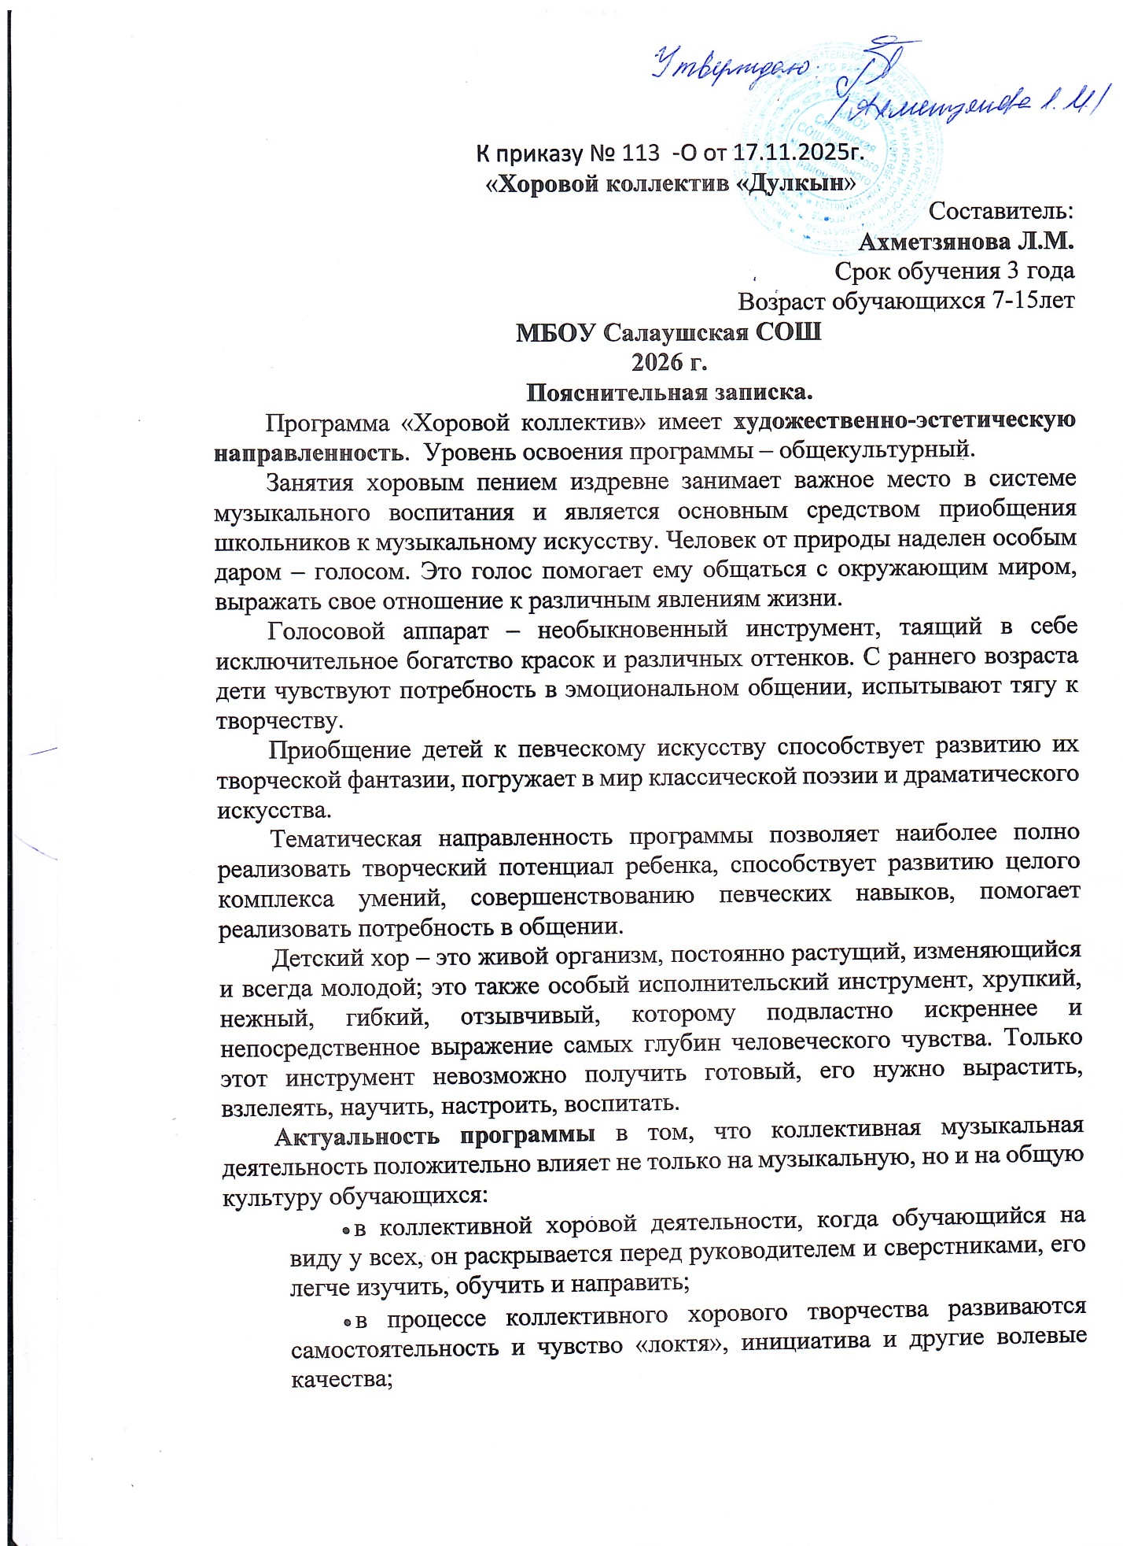

участие в общей деятельности формирует у ребёнка умение общаться, объективно оценивать свои действия, помогает осознать имеющиеся недостатки, как музыкальные, так и поведенческие.
Педагогическая целесообразность в том, что детская песня формирует художественный вкус и культуру обучающихся. Систематические занятия хоровым пением укрепляют память, развивают творческие способности, формирует правильное дыхание, укрепляет лёгкие и голосовой аппарат. По мнению врачей, пение является лучшей формой дыхательной гимнастики.
Цель программы - привить детям любовь к хоровому пению.
В процессе реализации программы решаются следующие задачи:
Обучающие:
- формировать музыкальную культуру как неотъемлемую часть духовной культуры;
- познакомить с основами знаний русских хоровых традиций;
- формировать новые вокально-хоровые знания, умения, навыки:
навык многоголосного пения, как с сопровождением, так и
a cappella; навык чтения хоровой партитуры.
Развивающие:
- развить мотивацию личности к познанию и творчеству;
- развить музыкальность, чувство ритма, музыкальную память и восприимчивость, способность к сопереживанию; приобщить к музыкальному искусству посредствам вокально-певческого жанра как одного из самых доступных и массовых видов музыкальной деятельности;
- развить положительные черты характера ученика.
Воспитательные:
- привить интерес к хоровому пению;
- воспитать дисциплинированность, ответственность, аккуратность, чувство коллективизма;
- воспитать у учащихся эстетический вкус и чувство стиля;
Хоровое пение не только эмоционально сближает, но и физически развивает детей, укрепляет здоровье, совершенствует дикцию и богатство речевых интонаций.
Программа предназначена для детей в возрасте 7-15 лет.
Срок реализации программы - 3 года.
Программа предполагает деление детей по возрастам на группы (ансамбли):
- 1 группа (младшая): 1-2 классы - народный ансамбль (главная задача - формирование ценностного отношения детей и их родителей к русской народной культуре в целом).
- 2 группа (средняя): 3-6 классы - хоровой ансамбль (главная задача - привить любовь к вокальному искусству) .
- 3 группа (старшая): 7-10 классы - эстрадный ансамбль (главная задача – способствовать самореализации юных вокалистов).
Занятия проводятся 2 раза в неделю по 2 часа для каждой группы.
1 год – 144 часа
2 год – 144 часа
3 год – 144 часа.
Итого – 432 часа.
Формы организации занятий
Использование различных форм организации занятий:
- групповая;
- фронтальная;
- коллективная.
Особенности образовательного процесса
Реализация программы предполагает преемственность и последовательность. При овладении программы на первом этапе(младшая группа - народный ансамбль), воспитанники смогут продолжить обучение в средней группе(хоровой ансамбль), а затем и в старшей группе(эстрадный ансамбль).
Программой предусмотрено, что за годы обучения воспитанники проходят через все этапы, таким образом, овладевая умениями исполнять произведения различных жанров.
В образовательной программе содержание учебных тем для каждого ансамбля остается постоянным, но меняются методические подходы к их изучению и репертуар, который подбирается из расчета на возраст и вокальные данные исполнителей. Тематический план носит примерный характер, так как формирование всех элементов вокально-хоровой техники осуществляется на репетициях хорового класса в тесном взаимодействии.
Ожидаемые результаты и способы их проверки
К концу первого года обучения дети должны
знать:
- правила пения;
- основы нотной грамоты;
- названия женских и мужских певческих голосов;
- простые музыкальные термины.
уметь:
- одновременно вступать и заканчивать фразу;
- правильно формировать гласные и согласные звуки;
- петь напевно, легко, мягко, без форсирования звука;
- сольфеджировать простые попевки;
- прохлопать заданный ритм;
- петь простые каноны;
- петь с сопровождением и без;
- слушать себя и своих товарищей, подстраиваться и сливаться с общим звучанием.
К концу второго года обучения учащиеся должны
знать:
- основные приёмы формирования певческого звука;
- динамические оттенки;
- скороговорки дикционные и интонационные;
- знать названия вокальных жанров;
уметь:
- петь а cappella;
- сольфеджировать упражнения;
- брать бесшумный вдох независимо от характера и темпа произведения;
- петь каноны и упражнения на два голоса;
- точно брать звук и выдерживать нужную длительность, выравнивать звучание.
К концу третьего года обучения учащиеся должны
знать:
- правила пения и охраны голоса;
- о возрастных изменениях тембра и певческого диапазона в связи с мутацией голоса;
- жанры и стили музыкального искусства;
уметь:
- исполнять чисто песни с различными видами двухголосия;
- петь спокойно, легко, звонко, не форсируя звук;
- употреблять мягкую и среднюю атаку голоса;
- округленно формировать гласные.
№ | темы | теория | практика | общее количество часов
 | Вводное занятие | 2 | - | 2
 | Вокальные упражнения | 2 | 8 | 10
 | Нотная грамота | 8 | 2 | 10
 | Хоровое сольфеджио | 4 | 4 | 8
 | Прослушивание музыкальных записей | 4 | - | 4
 | А капелла | 2 | 18 | 20
 | Каноны | 2 | 10 | 12
 | Хоровое пение | - | 46 | 46
 | Работа над ансамблем | - | 30 | 30
 | Итоговое занятие | - | 2 | 2
 | Итого | 24 | 120 | 144
Результативность освоения обучающимися данной программы осуществляется через использование разнообразных способов проверки:
- текущий контроль знаний в процессе устного опроса
- текущий контроль знаний и умений в процессе работы над песенным материалом
- итоговый контроль (концертные выступления)
- самоконтроль
Формы подведения итогов:
- зачёты в форме практических заданий;
- концертно-творческая деятельность;
- результаты участия в музыкальных смотрах, фестивалях и конкурса.
Учебно-тематический план
Первый год обучения
(144 часа)
Содержание образовательной программы
1 год обучения
В первый год обучения закладываются хоровые навыки, основными из которых следует считать навыки правильного певческого дыхания, певческой установки, звукообразования и звуковедения, навыки общения и работы в коллективе.
- Вводное занятие – 2 часа
Теория - 2 часа.
Беседа о значении пения. Знакомство с названиями хоров и певческих голосов, слушание записей.
Правила пения. Знакомство с правильной певческой установкой.
- Вокальные упражнения - 10 часов
Теория -2 часа:
Основные приёмы формирования певческого звука.
Практика – 8 часов:
Вокальные упражнения. Совершенствование певческих навыков.
Пение слогов «да», «до», «ду» на одной высоте. Работа над чистотой интонации, дыханием, формированием гласных и чётким произношением согласных.
- Нотная грамота – 10 часов
Теория – 7 часов:
Понятие о звуках разной высоты.
Нотный стан, скрипичный ключ, расположение звукоряда на нотном стане.
Длительность нот, размер.
Практика – 3 часа:
Выполнение заданий на закрепление названий нот и длительностей.
Отгадывание загадок, ребусов, кроссвордов.
- Хоровое сольфеджио – 8 часов
Теория – 4 часа:
Анализ нотной записи номеров, определение длительностей.
Практика – 4 часа:
Пение по нотам звукоряда в восходящем и нисходящем движении.
- Прослушивание музыкальных записей – 4 часа
Теория – 4 часа:
Анализ прослушанных музыкальных произведений.
- А капелла – 20 часов
Теория – 2 часа:
Сосредоточенное внимание поющего к звучанию своего голоса.
Чтение с листа нотных номеров.
Практика – 18 часов:
Пение народных песен, например:
«Как у наших у ворот», «Как на тоненький ледок» и др. Формирование у детей устойчивого ладотонального слуха по средствам пения а капелла.
- Каноны – 12 часов
Теория – 2 часа:
Дать определение канона. Знакомство с мелодическими, ритмическими, речевыми канонами. Слушание звучания канонов.
Практика – 10 часов:
Использование канонов на слог или закрытым ртом. Развитие навыков многоголосного пения по средствам канона.
- Хоровое пение – 46 часов
Практика – 46 часов:
Разучивание песен идет по плану:
- показ новой песни, беседа о ней;
- разучивание песни по мелодическим фразам;
- работа над звукообразованием, чёткой артикуляцией, техническими трудностями;
- работа над музыкальным образом.
Количество часов для разучивания каждого произведения индивидуально. Это зависит от уровня музыкального развития детей и от степени трудности песни.
- Работа над ансамблем – 30 часов
№ | темы | теория | практика | общее количество часов
 | Вводное занятие | 2 | - | 2
 | Вокальные упражнения | 2 | 8 | 10
 | Нотная грамота | 8 | 2 | 10
 | Хоровое сольфеджио | 4 | 6 | 10
 | Прослушивание музыкальных записей | 4 | - | 4
 | А капелла | 2 | 18 | 20
 | Каноны | 2 | 10 | 12
 | Хоровое пение | - | 44 | 44
 | Двухголосие | 4 | 26 | 30
 | Итоговое занятие | - | 2 | 2
 | Итого | 28 | 116 | 144
Практика – 30 часов:
Дирижёрские жесты: вступление, дыхание, начало и окончание пения.
Навык внимания учащихся к руке дирижёра.
- Итоговое занятие – 2 часа.
Подведение итогов работы за год. Отчетный концерт.
Учебно-тематический план
Второй год обучения
(144 часа)
Содержание образовательной программы
2 год обучения
Во второй год обучения – происходит практическое ознакомление с репертуаром хора, закрепление вокально-хоровых навыков, развитие навыков эмоционального, артистического исполнения.
- Вводное занятие - 2 часа
Теория – 2 часа:
Порядок работы объединения.
Планирование работы на год.
Повторение правил пения.
- Вокальные упражнения - 10 часов
Теория – 2 часа:
Основные приёмы формирования певческого звука. Скороговорки интонационные и дикционные.
Практика – 8 часов:
Работа над кантиленой и формированием гласных.
Чередование звучание разных гласных на одном звуке в зоне примарного звучания.
Короткие упражнения на стаккато.
Упражнения на двухголосие.
- Нотная грамота – 10 часов
Теория – 7 часов:
Тоника, тональность.
Мажорная и минорная гаммы, трезвучие мажорные, минорные.
Знаки альтерации.
Практика – 3 часа:
Закрепление названий нот и длительностей.
Отгадывание загадок, ребусов, кроссвордов.
- Хоровое сольфеджио – 10 часов
Теория – 4 часа:
Чтение с листа нотного примера.
Практика – 6 часов:
Пение звукоряда в восходящем и нисходящем движении, пение попевок.
Пение мажорных и минорных трезвучий.
- Прослушивание музыкальных записей – 4 часа
Теория – 4часа:
Слушание записей, рассказы об известных певцах. Анализ произведений.
- А капелла – 20 часов
Теория – 2 часа:
Чтение с листа нотных номеров.
Практика – 18 часов:
Работа над народными песнями.
Развивать слухового внимания и певческой самостоятельности по средствам а капелла.
- Каноны – 12 часов
Теория – 2 часа:
Знакомство с мимическим, тембровым и каноном жестов.
Практика – 10 часов:
«Из-за леса, из-за гор», «Смешинки».
Использование ударных инструментов.
- Хоровое пение – 44 часа
Практика – 44 часа:
Разучивание песен идет по плану:
- показ новой песни, беседа о ней;
- разучивание песни по мелодическим фразам;
- работа над звукообразованием, чёткой артикуляцией, техническими трудностями;
- работа над музыкальным образом.
Количество часов для разучивания каждого произведения индивидуально.
- Двухголосие – 30 часов
Теория – 4 часа:
Двухголосное пение.
Анализ нотной записи, чтение нот каждого голоса.
Практика – 26 часов:
Сольфеджируется каждая партия.
Развитие и укрепление вокальных навыков.
№ | темы | теория | практика | общее количество часов
 | Вводное занятие | 2 | - | 2
 | Вокальные упражнения | 2 | 8 | 10
 | Нотная грамота | 8 | 2 | 10
 | Хоровое сольфеджио | 4 | 6 | 10
 | Прослушивание музыкальных записей | 4 | - | 4
 | А капелла | 2 | 18 | 20
 | Каноны | 2 | 10 | 12
 | Хоровое пение | - | 44 | 44
 | Двухголосие | 4 | 26 | 30
 | Итоговое занятие | - | 2 | 2
 | Итого | 28 | 116 | 144
Формирование красивого, естественного звука, равномерное расходование дыхания до конца фразы, четкая артикуляция.
Итоговое занятие – 2 часа. Подведение итогов работы за год. Отчетный концерт.
Учебно-тематический план
Третий год обучения
(144 часа)
Содержание образовательной программы
3 год обучения
В третий год обучения – происходит закрепление вокально-хоровых навыков, освоение многоголосия, практическое ознакомление с репертуаром хора, активная концертная деятельность.
- Вводное занятие - 2 часа
Теория – 2 часа:
Порядок работы объединения.
Планирование работы на год.
- Вокальные упражнения - 10 часов
Теория – 2 часа:
Формирование певческого звука. Скороговорки интонационные и дикционные.
Практика – 8 часов:
Работа над кантиленой и формированием гласных.
Упражнения на двухголосие.
- Нотная грамота – 10 часов
Теория – 7 часов:
Хроматическая гамма.
Повторение тональностей и знаков альтерации.
Практика – 3 часа:
Пение звукоряда в разных тональностях. Исполнение арпеджио.
Хоровое сольфеджио – 10 часов
Теория – 4 часа:
Анализ нотной записи мелодии, определение тональности.
Практика – 6 часов:
Пение по нотам мелодии с дирижированием.
- Прослушивание музыкальных записей – 4 часа
Теория – 4 часа:
Анализ стилевых направлений музыкального искусства.
Слушание записей.
- А капелла – 20 часов
Теория – 2 часа:
Чтение с листа нотных номеров.
Практика – 18 часов
Смягчение звука в верхнем регистре. Чистота интонации, чёткая артикуляция.
- Каноны – 12 часов
Теория – 2 часа:
Повторение видов канонов.
Практика – 10 часов:
Ритмические, мимические , тембровые и речевые каноны. Сочинение собственных канонов.
- Хоровое пение – 44 часа
Практика – 44 часа:
Разучивание нескольких произведений контрастных между собой. Тренировка вокального аппарата участников хора.
Правила пения в период мутации. Охрана голоса.
- Двухголосие – 30 часов
Теория 4 часа:
Анализ нотной записи, чтение нот каждого голоса.
Практика – 26 часов:
Сольфеджируется каждая партия. Сознательное отношения к произведению в целом.
- Итоговое занятие – 2 часа
Подведение итогов работы за год. Концерт.
Методическое обеспечение программы
Формы занятий
Работа по образовательной программе предполагает тесное сотрудничество педагога дополнительного образования (хормейстера) и концертмейстера хорового коллектива.
Главным условием работы коллектива является качество музыкального материала и методы работы над ним. Чередование в структуре занятий лёгкого и трудного, напряжение и разрядка делают занятие в хоре продуктивными и действенными.
Программа включает в себя музыкальные игры, конкурсы, импровизацию (сочинение мелодии на заданный ритм), движение под музыку, использование магнитофона.
Итоговое занятие в конце учебного года включает в себя концертное выступление хора, на подведении итогов вручаются грамоты, благодарности. Организуется чаепитие.
Используется комбинированная форма занятий, которая включает в себя теоретическую часть (беседа, просмотр книг, журналов, нотного материала) и практическую часть.
Основные методические приемы
- Приемы развития слуха:
- слуховое сосредоточение и вслушивание
- сравнение различных вариантов исполнения
- подстраивание высоты своего голоса к другим голосам
- пение по цепочке
- настройка на тональность перед началом пения
- задержка звучания хора на отдельных звуках с целью выстраивания унисона.
- Приёмы развития голоса, относящиеся к звукообразованию, артикуляции, дыханию, выразительности исполнения:
- целенаправленное управление дыхательными движениями
- вокализация песен на слог «лю» с целью выравнивания тембрового звучания, достижение кантилены
- произношение текста в стихотворном изложении
- представление в уме первого звука до того, как он будет воспроизведён вслух
- нахождение главного по смыслу слова во фразе
- вариативность заданий при повторении упражнений и заучивании песенного материала за счёт способа звуковедения, вокализируемого слога, динамики, тембра, тональности, эмоциональной выразительности.
Основные методы
- Концентрический метод.
Этот метод основан на ряде положений:
- плавное пение без придыхания
- при вокализации на гласную, должна звучать чистая фонема
- уметь долго тянуть ноту ровным по силе голосом.
- прямо попадать в ноту «без подъездов» .
- Фонетический метод:
Используется для настройки певческого голоса на правильное звукообразование.
- Метод мысленного пения:
Этот метод используется на различных этапах, учит внутренний сосредоточенности, предохраняет голос от переутомления, развивает творческое воображение.
- Метод сравнительного анализа:
Используется систематически.
Дидактический материал
Нотные тетради, партитуры, плакаты, сборники произведение, тексты песен.
Техническое оснащение
Занятия проводятся в специально оборудованном, хорошо освещаемом помещении, каждый учащийся имеет своё место.
Оборудование:
- столы
- стулья
- учебная доска
- музыкальные инструменты (фортепиано, синтезатор)
- стационарная аппаратура (музыкальный центр, компьютер, DVD ).
Список литературы
- Кабалевский Д.И. Пособие для учителя. Воспитание ума и сердца. Просвещение 1984.
- Попова Т.В. Пособие для учителя. О музыкальных жанрах. Знание. 1991.
- Шатковский Г.Ю. Пособие для учителя Развитие музыкального слуха. 2006г.
- Программа педагога дополнительного образования: От разработки до реализации. Н.К. Беспятова. - М.: Айрис-пресс, 2003.
- Михайлова М.А. Развитие музыкальных способностей детей. Популярное пособие для родителей и педагогов. – Ярославль: «Академия развития», 1997г.
- Гонтаренко Н.Б. Сольное пение. Секреты вокального мастерства. - Феникс, Ростов-на-Дону, 2007.
- Кацер О.В. Игровая методика обучения детей пению: Учебно-методическое пособие. - Изд-во: Музыкальная палитра, 2005.
Список литературы, рекомендуемый учащимся
- Н.Добровольская «Вокальные упражнения» Москва, 1982 г.
- В.Попов, Л.Тихеева «Школа хорового пения» в.1. 2001г.
- Н.Павлоцкая История музыкальных инструментов. Каро,
2005.
- «Музыкальная энциклопедия» 2007 г.
- Ю.Булучевский, В.Фомин Краткий музыкальный словарь для
учащихся. Музыка. 2009.
- Е.Поплянова «Игровые каноны». "Владос" 2012 .
- Ю.Булучевский, В.Фомин. Краткая музыкальная энциклопедия
для учащихся» 2010 .

